Урок 9.

Жесты Головы и позы

Основные Положения Головы
Эта книга была бы не полной без обсуждения основных движений головы, из них два наиболее часто употребимые - это утвердительный кивок головой и отрицательное покачивание головой. Утвердительный кивок головой - положительный жест, используемый во многих странах для обозначения согласия "Да" или утверждения. Исследования, проведенные с людьми от рождения глухими, немыми и слепыми, показывают, что они также пользуются этим жестом для выражения утверждения, что дало повод считать, что этот жест является врожденным. Отрицательное покачивание головой.
Существуют три основных положения головы. Первое - прямая голова (рис.90). Это положение головы характерно для человека, нейтрально относящегося к тому, что он слышит. Голова обычно неподвижна, и время от времени делаются маленькие кивочки головой. При этом положении головы часто используются "рука-к-лицу" оценочные жесты.
Когда голова наклоняется В сторону, это говорит о том, что у человека пробудился интерес (рис.91). Чарльз Дарвин одним из первых заметил, что люди, как и животные, наклоняют голову в бок, когда они становятся в чем-то заинтересованными. Если вы делаете презентацию товара или произносите речь, следите за тем,
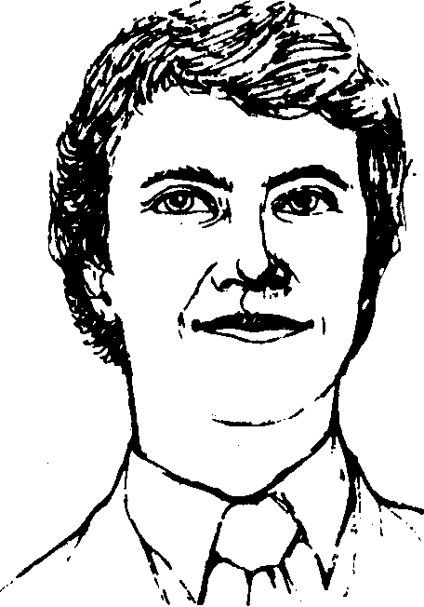

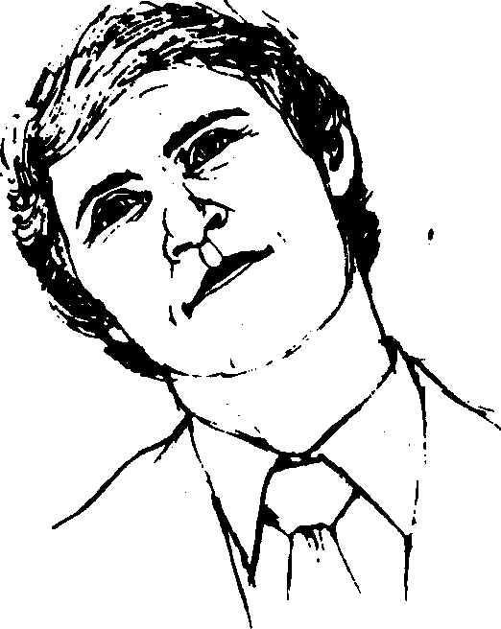

Рис. 90. Нейтральное положение головы.
Рис. 91. Заинтересованное положение головы.
появился ли этот жест у вашей аудитории. Когда вы увидите, что они наклонили голову набок, а тело вперед, и опираются подбородком на руку, значит вы добились своего. Женщины используют это положение головы для того, чтобы показать свой интерес к привлекательному мужчине. Когда обращаются к вам, все, что нужно вам сделать, это наклонить голову набок и время от времени кивать головой. Тем самым вы добьетесь расположения к вам со стороны говорящего.
Если голова наклонена вниз, это говорит о том, что отношение человека отрицательное, и даже осуждающее (рис.92). Низкий наклон головы обычно сопровождается рядом жестов критической оценки до тех пор, пока вы не заставите человека поднять голову или наклонить ее набок, у вас будут проблемы общения с этим человеком. Если вам часто приходится выступать перед аудиторией, вы часто можете наблюдать, как все люди в зале могут сидеть с опущенными вниз головами и сложенными на груди руками. Профессиональные лекторы и преподаватели обычно перед тем, как начать свое выступление, делают что-нибудь для повышения заинтересованности аудитории. Для этого нужно, чтобы головы слушателей поднялись, и люди стали более внимательными. Если хитрость не удалась, положение голов у аудитории изменится на наклонное вбок.
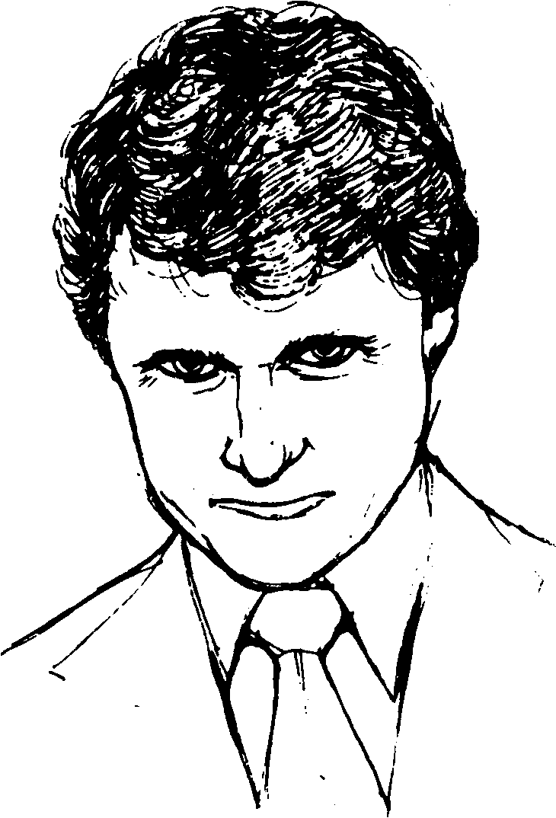
Рис. 92. Неодобрительное положение головы.

Закладывание Рук за Голову
Этот жест характерен для людей таких специальностей как бухгалтеры, юристы, управляющие по вопросам торговли управляющие банками или для уверенных в себе людей с чувством превосходства над другими. Если бы вы могли читать его мысли, вы бы прочитали: "Я все знаю" или "Может быть когда-нибудь вы будете таким же преуспевающим, как я" или даже "Я контролирую ситуацию". Этот жест характерен также для "всезнаек", и многие люди раздражаются, когда кто-нибудь демонстрирует этот жест перед ними. Адвокаты часто в своей среде могут демонстрировать этот жест, чтобы показать, какие они знающие. Он может также использоваться как территориальный знак, которым человек подчеркивает, что он "застолбил" эту территорию. Человек на рис. 93
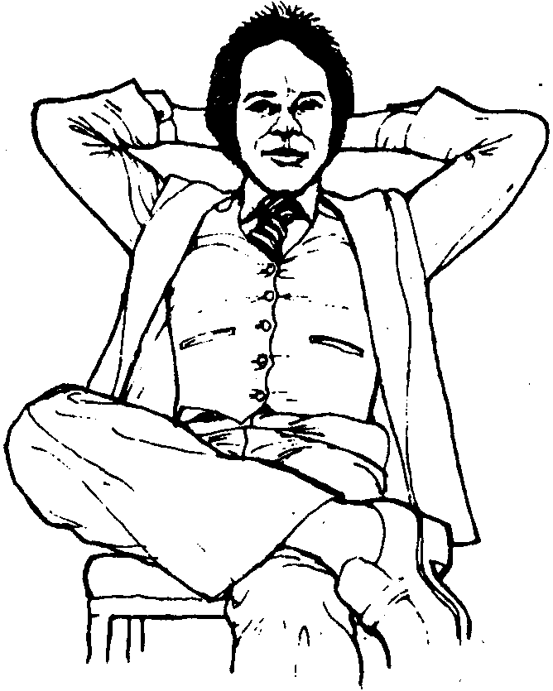
Рис. 93. "Может быть когда-нибудь вы станете таким же преуспевающим, как я".
дополнительно к этому жесту заложил ногу на ногу в виде цифры "4", что указывает на то, что он не только чувствует свое превосходство 'над другими, но и склонен подискуссировать, поспорить.
Существует несколько способов взаимодействия с людьми, демонстрирующими этот жест, это зависит от конкретных обстоятельств. Если Вы хотите выяснить причину, по которой человек ведет себя с чувством превосходства, наклонитесь вперед с протянутыми ладонями и скажите: "Я вижу, что это вам известно. Не могли бы вы прокомментировать эту проблему?" Затем откиньтесь на спинку стула, ладони оставьте в поле обозрения и ждите ответа.
Другой способ заключается в том, чтобы заставить человека сменить свою позу, что в свою очередь вызовет изменение его отношения. Для этого можно взять какой-нибудь предмет и, отставив на большое от него расстояние, спросить: "Вы не видели это?", заставив его наклониться вперед. Хорошим способом взаимодействия будет копирование его жеста. Если вы хотите показать, что согласны с собеседником, все что вам нужно сделать, это повторить его позу.
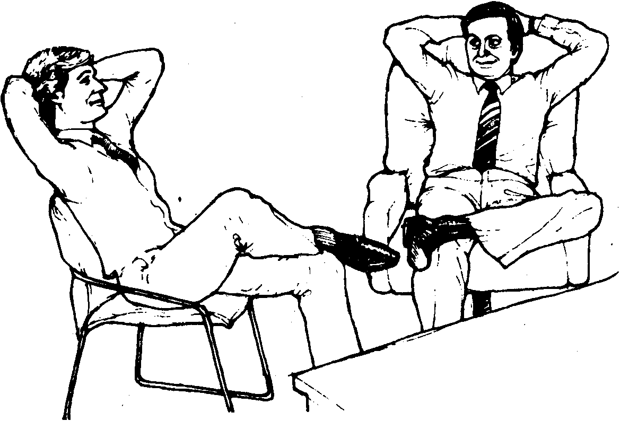
Рис. 94. "Мы с вами абсолютно равны!"
С другой стороны, если человек в позе "руки за голову" делает вам замечание или выносит взыскание не стоит копировать его жест, чтобы не разозлить его. Например, два адвоката используют этот жест друг перед другом, чтобы подчеркнуть свое равенство и согласованность действий, но хулиганский мальчишка разозлит директора школы, если он заложил руки за голову в его кабинете.
Природа этого жеста неизвестна, но, вероятно, руки используются для образования воображаемого кресла, в которое человек погружается и расслабляется.
В процессе исследования этого жеста мы выявили, что в одной страховой компании двадцать семь управляющих из тридцати регулярно демонстрировали этот жест в присутствии своих подчиненных - страховых агентов, но редко закладывали руки за голову в присутствии вышестоящих лиц. В их присутствии те же самые управляющие пользовались набором покорно-подчинительных и защитных жестов.
Жесты Агрес< ' к Действиям
Какие жесты используются в следующих ситуациях: ребенок, спорящий со своими родителями, спортсмен, ожидающий начала соревнований, и боксер в раздевалке в ожидании начала раунда?
В каждом случае человек стоит в позе "руки на пояс", поскольку это один из наиболее характерных жестов, используемых человеком для передачи агрессивного отношения. Некоторые исследователи обозначают этот жест как "готовность", что в некотором отношении правильно, но основное значение этого жеста - агрессивность. Эта поза также называется стойкой "пробивалы", имея в виду целенаправленной человека,- принимающего такую позу в случае, когда он готов добиваться своей цели. Эти наблюдения верны, потому что в обоих случаях человек готов действовать, но эта готовность все же является агрессивной, наступательной. Мужчины часто используют этот жест в присутствии женщин, чтобы продемонстрировать свое сексуально-вызывающее намерение.
Интересно отметить, что птицы нахохливают перья, чтобы стать больше, когда они дерутся или ухаживают за самочкой, люди используют жест "руки на пояс" с той же целью, т.е. чтобы стать
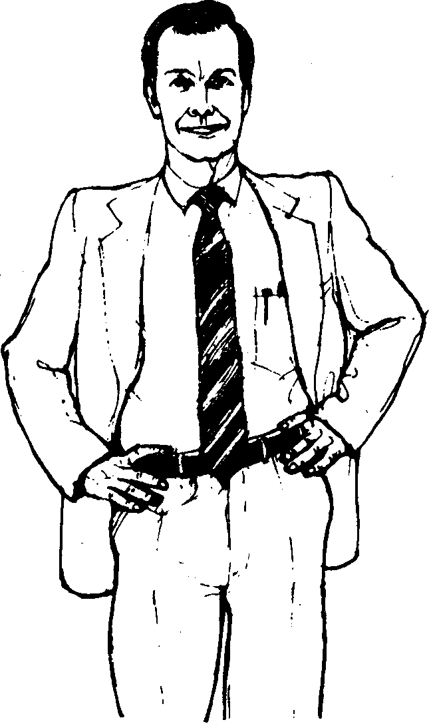
Рис. 95. К действиям готов.
крупнее. Мужчины используют это как невербальный вызов другим мужчинам, нарушающим их территориальное право.
Чтобы сделать правильные выводы относительно намерение человека, поставившего руки на пояс, необходимо рассматривать обстоятельства, при которых это происходит, и понаблюдать за предшествующими жестами. Ряд последующих жестов может укрепить вас в своем мнении. Например, расстегнут ли пиджак и откинута ли полы пиджака на спину, или он застегнут в тот момент, когда человек ставит руки на пояс? Агрессивная поза при застегнутом пиджаке показывает сильное расстройство, в то время как расстегнутый пиджак и откинутые фалды (рис. 95) есть чисто агрессивная, дюза, потому что человек открывает область сердца и горла, выказывая невербально бесстрашие. Это поза может быть более усилена, если человек расставляет широко ноги или сжимает пальцы в кулаки.
Жесты агрессивной готовности используются профессиональными манекенщицами, чтобы передать, что их одежда предназначена для современной, агрессивной, предприимчивой женщины. Иногда этот жест проделывают только одной рукой на бедре, другая рука принимает иное положение (рис.96). При этом жесте часто наблюдаются жесты критической оценки.
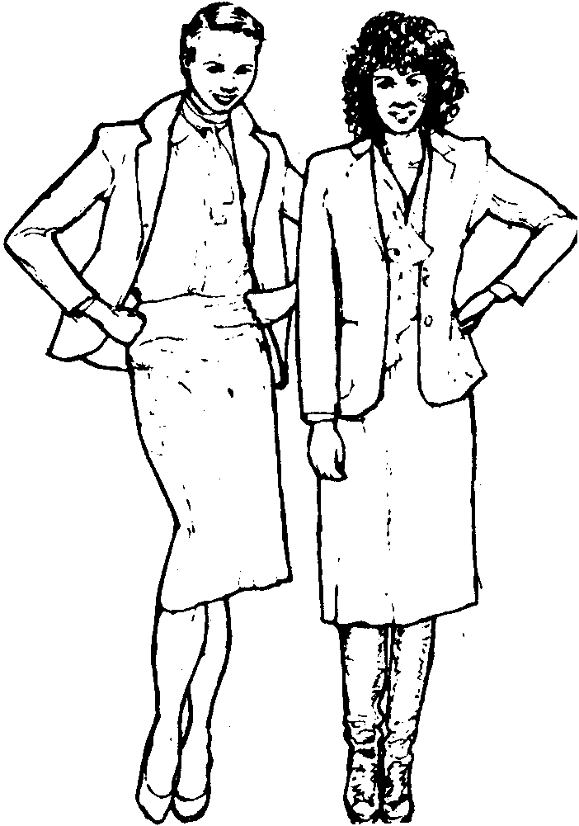
Рис. 96. Руки на бедрах используются для того, чтобы сделс:пь\ одежду более привлекательной.
Выражение Готовности у Сидячего Человека
Один из наиболее ценных жестов, который можно научиться распознавать - это выражение готовности у стоящего человека. При презентации товара, например, если потенциальный покупатель делает такой жест в конце презентации, и переговоры успешно дошли до этой точки, агент по продаже может Просить заказ и может обкидать его получения. Видеозапись .страховых агентов, ведущих переговоры со своими клиентами, показала, что каждый раз, когда жест "поглаживание, подбородка" (принятие решения) сменялся позой готовности, клиент покупал страховой полис. И наоборот, если при закрытии презентации клиент после поглаживания подбородка принимал позу скрещенных на груди рук, сделка не завершалась успехом. К сожалению, большинство обучающих центров учат агентов только запрашивать заказ, но не учат их наблюдать за позой и жестами клиента. Умение узнавать такие жесты как готовность не только помогает бизнесу, но и помогает привлечь как можно больше людей к этому бизнесу. Сидячая поза готовности также характерна для разгневанного человека, готового на все, даже вышвырнуть вас отсюда. Набор предшествующих жестов позволит вам правильно оценить намерения человека. 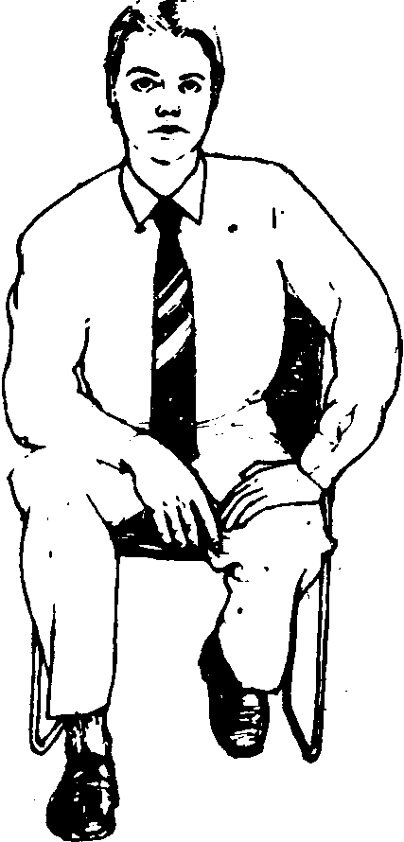
Рис. 97. Готов к действиям.

Стартовая Поза
Жесты готовности, сигнализирующие о желании закончить разговор или встречу, выражаются подачей корпуса вперед, при этом обе руки лежат на коленях (рис.98), или обе руки держатся за боковые края стула (рис. 99). .Если любой из этих жестов появляется во время разговора, было бы разумно с вашей стороны взять инициативу в свои руки и первым предложить закончить беседу. Это позволит вам сохранить психологическое преимущество и контролировать ситуацию.
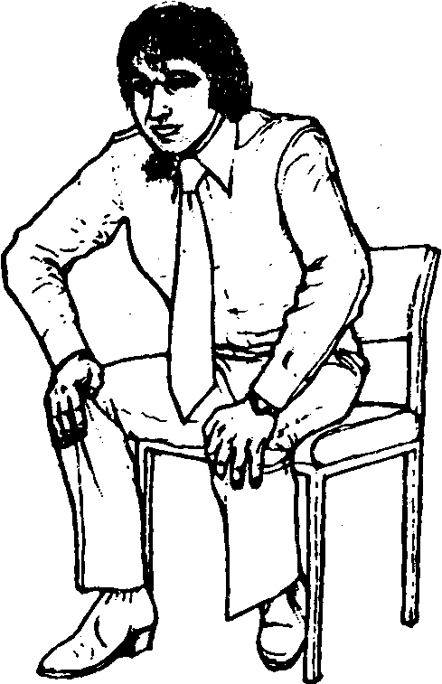

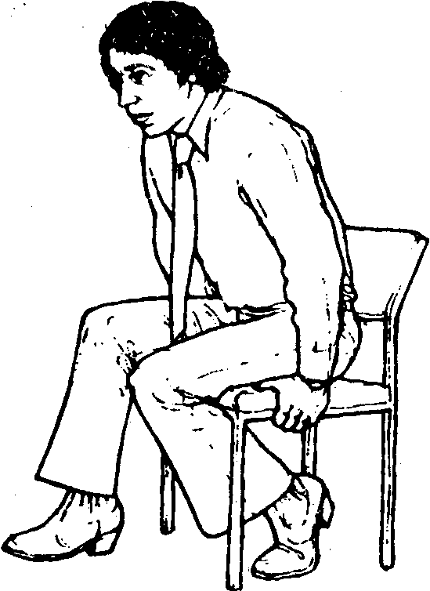
Рис. 98. Готовность закончить встречу или разговор: руки на коленях.
Рис. 99. Цель понятна, готов действовать: наклон вперед, руки держатся за стул.

Сексуальная Вызывающая Поза
Сексуальная агрессивная поза выражается следующим жестом -большие пальцы рук затыкаются за пояс или за прорези карманов. Это один из наиболее популярных жестов, используемых актерами телевизионных вестернов, чтобы показать мужественность любимых героев-гангстеров (рис. 100). Руки находятся в положении готовности и служат центром притяжения внимания, акцентируя область гениталий. Мужчины используют этот жест, чтобы отметить свою территорию или показать другим мужчинам, что они их не боятся. Когда жест используется в присутствии женщин, он может истолковываться так: "Я мужчина. Я над тобой властвую".
Этот жест в сочетании с расширенными зрачками и, если при этом, носок одной ноги направлен в сторону женщины, хорошо понятен многим женщинам. Именно благодаря этому жесту все намерения мужчины становятся явными, т.к. они таким невербальным способом недвусмысленно сообщают женщине о том, что у них на уме. Эти жесты всегда считались чисто мужскими, но когда женщины стали носить джинсы и брюки, они тоже стали пользоваться этим жестом (рис. 101), хотя они это делают только тогда, когда одеты в брюки или джинсы. Когда на женщине платье или что-другое, сексуально настроенная женщина закладывает большой палец руки за ремешок или за прорезь кармана (рис. 101).
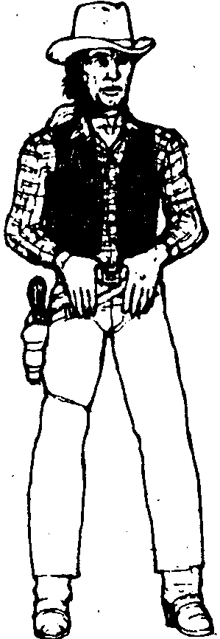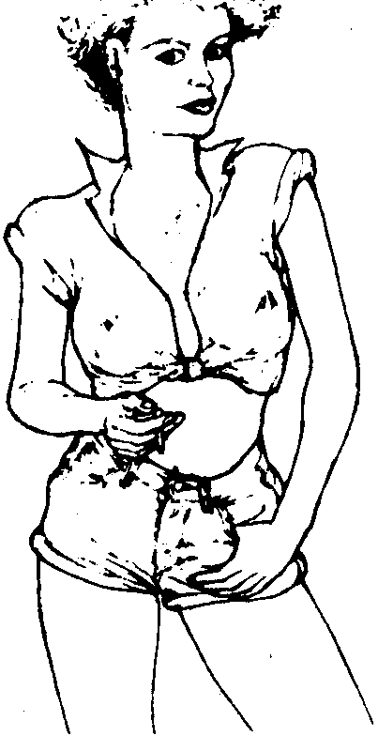
Рис. 100. Поза ковбоя.
Рис. 101. Сексуально настроенная женщина
Мужская Агрессивность
На рисунке 102 показаны двое оценивающих друг друга мужчин, использующих характерные жесты - руки на бедрах и пальцы за пояс. Учитывая, что они оба несколько отвернулись друг от друга, и нижние половины их тел не напряжены, можно предположить, что мужчины подсознательно оценивают друг друга, и что нападение
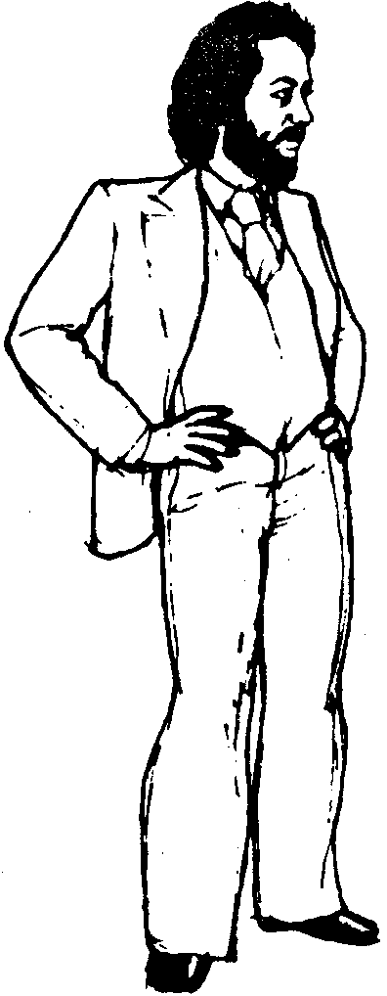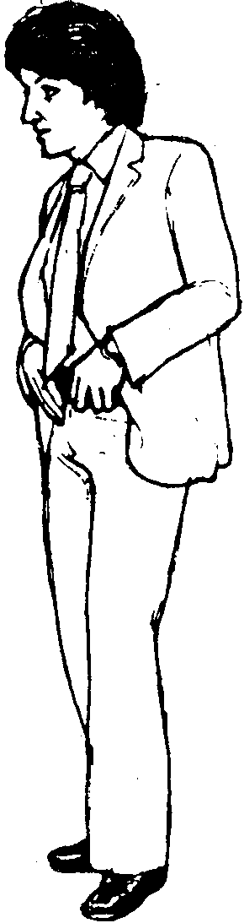

Рис. 102. Оценивание друг друга.
маловероятно. Их беседа может быть нейтральной или дружественной, но полностью доверительной она не станет до тех пор, пока не исчезнут жесты "руки на бедрах", и не появятся жесты открытых ладоней.
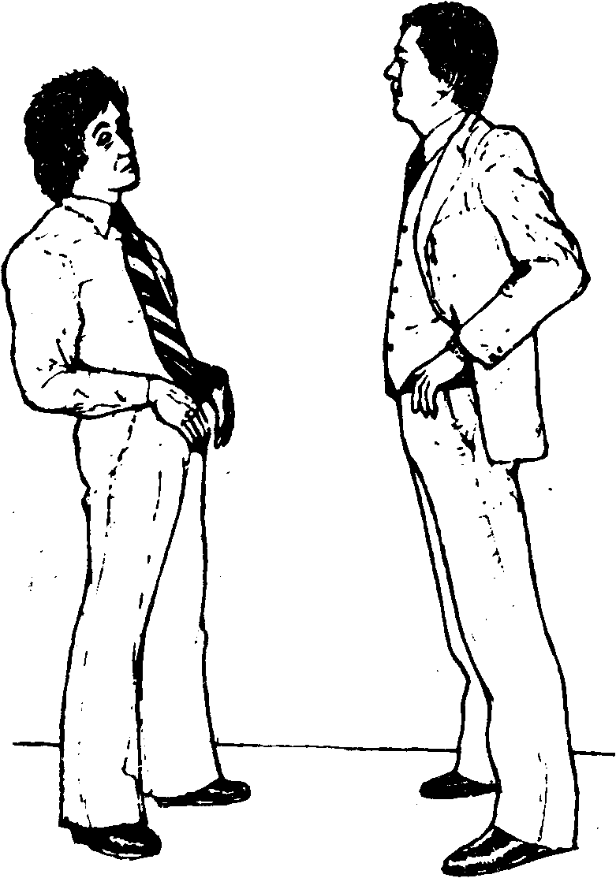
Рис. 103. Назревает конфликт.
Если бы эти мужчины стояли прямо друг против друга, а ногами они плотно упирались бы в землю, драка была бы более вероятна (рис. 103).

